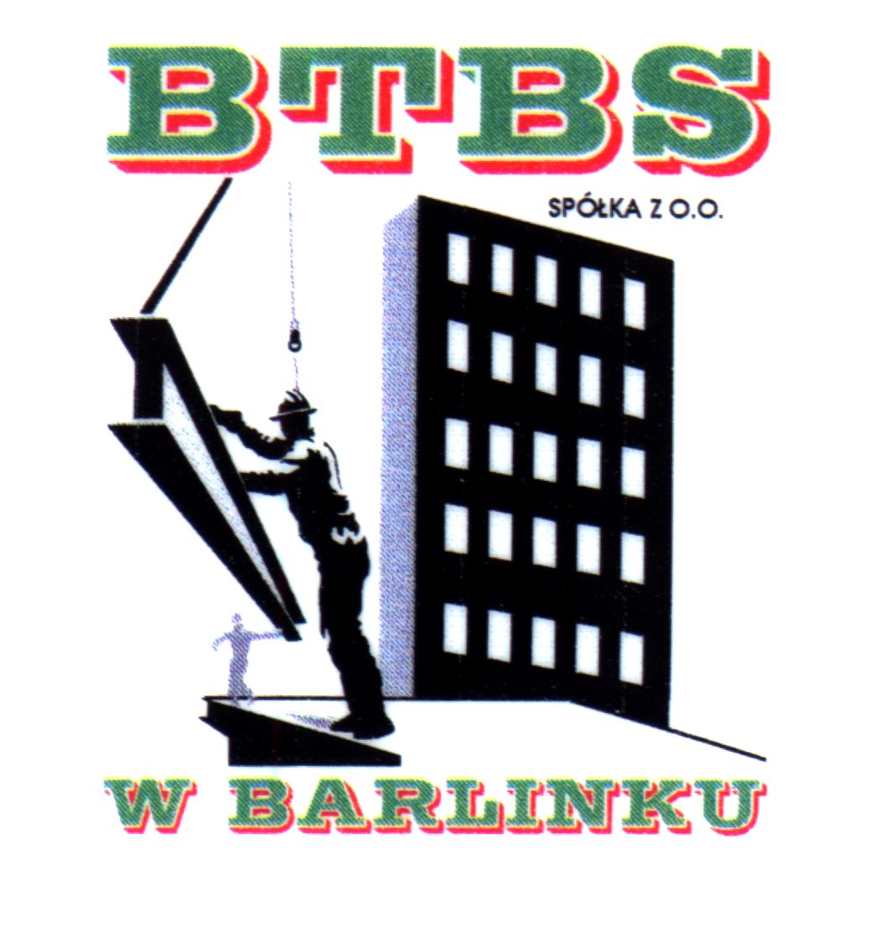
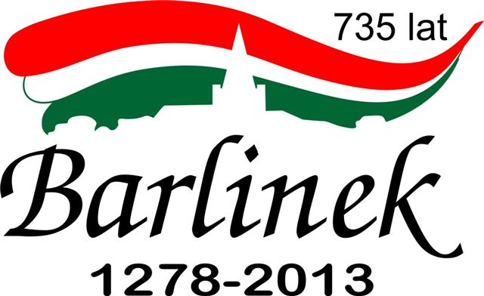
BARLINECKIE TOWARZYSTWO BUDOWNICTWA SPOŁECZNEGO
SP. Z O.O. W BARLINKU

Ul. Szpitalna 4, 74-320 Barlinek, TEL./FAX 7462 348
NIP 597-14-95-751, REGON 811787297
KRS w Szczecinie nr 0000123779

Kapitał zakładowy 8.723.500,00 zł.

Otrzymują wg
rozdzielnika

Znak: TK/ /2018 Barlinek, dnia 15.01.2018r.

Barlineckie Towarzystwo Budownictwa Społecznego Spółka z o. o. w Barlinku działając w imieniu i na rzecz Gminy Barlinek zwraca się z prośbą o dostarczenie oferty cenowej w formie szczegółowego kosztorysu ofertowego na budowę pochylni dla osób niepełnosprawnych przy wejściu głównym do budynku Przychodni Lekarskiej przy ul. Szpitalnej 11 w Barlinku.
Przed złożeniem ofert, bezwzględnie należy dokonać wizji lokalnej w miejscu planowanych robót, zapoznać się z przedmiarem prac oraz porównać go z zakresem robót do wykonania. Przedmiar robót stanowi element pomocniczy dla wyceny prac. Oferta winna obejmować wszystkie niezbędne dla prawidłowego wykonania robót czynności i koszty. Minimalny okres gwarancji na wykonane roboty wynosi 5 lat.
Dokumentacja techniczna dotycząca zadania udostępniona jest w siedzibie Zamawiającego.
Oferty wraz z kosztorysami ofertowymi należy składać na załączonych drukach w terminie do dnia 31.01.2018r. do godz. 10⁰⁰ w sekretariacie firmy przy ul. Szpitalnej 4. Termin wykonania prac: do dnia 30.06.2018r.
Każdy z wykonawców może zaproponować tylko jedną cenę i nie może jej zmienić. O wyniku otwarcia ofert powiadomimy pisemnie. Zamawiający zastrzega sobie prawo do rezygnacji z realizacji prac, bez podania uzasadnienia, bądź zmiany zakresu robót.
Osobą do kontaktu ze strony Zamawiającego jest p. Szymon Kowalczyk, pok. nr 8 tel. 957462348 wew.37.

W załączeniu:
- druk oferty.
- przedmiar robót

